八年级物理第二次月考试题
一、选择题：（每题3分）
1.常言道，水火不相容，但用透明的冰块磨制成一个光学器件，却可以取火，这块用冰磨制成的光学器件相当于下面的（ ）
A.平面镜 B.凸透镜 C.凹透镜 D.近视眼镜镜片
2.在做观察“凸透镜成像”的实验时，物体放在距离凸透镜60cm处，在光屏上得到一个倒立、缩小的实像，则该凸透镜的焦距可能是
A 、20cm B、30cm C 、60cm D、80㎝
3..一束光线经凸透镜折射后（ ）
A.一定是平行光束 B.一定是会聚光束 C.一定是发散光束 D.一定比原来靠近主光轴
4.小明用放大镜看指纹时觉得指纹的像太小，为使指纹的像大一些，正确的作法是（ ）
A．眼睛和手指不动，让放大镜离手指稍近些
B．眼睛和手指不动，让放大镜离手指稍远些
C．放大镜和手指不动，让眼睛离放大镜稍近些
D．放大镜和手指不动，让眼睛离放大镜稍近些
5.汶川地震发生后，我们经常在电视上看到从高空飞机上拍摄到的画面，若用一镜头焦距为６０mm的相机在高空拍照，此时胶片到镜头的距离
Ａ．大于１２０mm Ｂ．恰为６０mm
Ｃ．小于６０mm D．略大于６０mm
6.下列关于物态变化说法正确的是：
A、樟脑丸变小了，属于汽化现象 B、开灯的瞬间，灯丝烧断了，属于液化现象
C、太阳出来雾散了，属于汽化现象 D、冬天玻璃窗上的冰花，属于凝固现象
7.将少量粉末状的樟脑装入烧瓶，用酒精灯缓缓加热，封闭在瓶内的树枝上逐渐出现玲珑洁白的“人造雪景”，取出树枝，美丽的“雪景”会慢慢消失，消失时发生的物态变化是
A、汽化 B、液化 C、升华 D、凝华
8.为了防止火花点燃汽油引起火灾，我市很多加油站都有这样的提示：“请熄火加油”、“请不要使用手机”等。原因是常温下汽油容易 （ ）
A．液化 B.汽化 c．凝华 D.升华
9.酒精温度计和水银温度计能测量的最低温度是不同的，这主要是由于酒精和水银的
A．沸点不同 B．凝固点不同 C．比热容不同 D．密度不同
10.牙科医生用金属小平面镜观察诊断牙病的情景。在环境温度较低时，医生总是先将平面镜放在酒精灯火焰上稍微烤一烤，然后才放入口腔。这样做的目的是（ ）
A．消毒，保持卫生 B．使镜子升温，防止口中空气液化
C．使镜子升温，防止口中水蒸气液化 D．增强镜面反光能力
11.冬天，在暖和的教室的玻璃窗上会“出汗”或结“冰花”。下列有关说法错误的是…( )
A．玻璃窗上的“汗”是水蒸气液化生成的
B．玻璃窗上的“冰花”是水蒸气凝华生成的
C．“冰花”结在玻璃窗的内表面 D．“汗”出在玻璃窗的外表面
12.生活中常把碗放在大锅内水中蒸食物,锅与碗底不接触，当锅内水沸腾后,碗中汤将( )
A.同时沸腾 B.稍后沸腾
C.不会沸腾，汤的温度总是低于水的沸点 D.不会沸腾，汤的温度能达到水的沸点
二、填空题：(每空1分)
1.在圆形鱼缸中喂养鱼，看起来比真实的鱼要大，这是因为圆形的鱼缸相当于一个_________,看到的是鱼是________像。
2.无限远处的太阳光平行于某凸透镜的主光轴射到凸透镜上，则通过透镜后形成的亮点在该透镜的_______上。
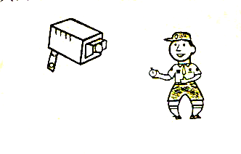
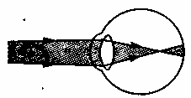
3. 2008年北京奥运会将全面使用人脸识别系统，人们进入场馆距门口1m处时,安装在门上的人脸识别系统的摄象机就可以对其面部特征进行快速核对.由此判断,人脸识别系统的摄象机镜头相当于一个_________,它的焦距应小于_______m。
4.如图是某人看远处物体时的光路图，由图可知他是__________（选填“近视”或“远视”）眼，若需矫正视力，他应配戴的眼镜镜片是____________透镜。
5.在探究“凸透镜成像规律”的实验时，物体距透镜30cm，像距透镜10cm，则此时的像是_______、________、的______像。（选填“正立”“倒立”“缩小”“放大”或“实”、“虚”）
6.把凸透镜正对太阳光，可在距凸透镜10 cm处得到一个最小最亮的光斑．若用此透镜来观察邮票上较小的图案，则邮票到透镜的距离应_______ (选填 A．大于10 cm B．小于10cm C．大于20cm D．在10cm和20cm之间)
7．戴着眼镜喝开水，有时镜片变得模糊不清，这是 现象；春天，河里的冰化成水，这是 现象．
8．液体温度计是根据液体的_______________性质制成的。若一支体温计的示数为39.7℃，一位同学没有甩过就给体温正常（37℃）的自己测量，这时体温计的示数是___________℃。
9．夏天从冰箱中取出的苹果，常看到苹果先湿后干的现象，此现象反映的物态变化过程是_____________.
10．水是生命之源，它在生活中的用途非常广泛．我国北方地区冬季贮菜时，人们常在地窖里放几桶水，这是利用水的 (填物态变化名称) 热，以防止地窖里的菜被冻坏；冬季在空调房间里，人们也常会放盆水，这是利用水的
(填物态变化名称)来提高房间里的空气湿度。
11.饺子放在水中煮，怎么煮都不会发黄变焦，而放在油锅中炸，过一会儿就会发黄甚至变焦，这一现象表明油的_________比水高.
12地震中被埋在废墟中的人为了延长生命，必须尽可能地减少能量损失，当身体出汗时，应用布、纸等擦干身上的汗水，避免汗水 (填一物态变化）吸收人体的 。
三作图题
1.在图甲、乙中添加适当的透镜，使光路成立
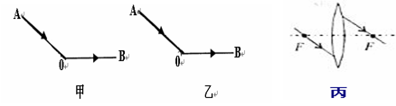
2.请完成图丙中的光路图。

四、实验与探究题：
1. (6分)小明同学用一个焦距未知的凸透镜、蜡烛、光屏探究凸透镜成像规律,如图12所示是其实验的部分过程.
（1）由图可知,凸透镜的焦距是____________㎝.
（2）将凸透镜、蜡烛、光屏放在光具座上,如图乙所示,为使光屏的象清晰,应将光屏向___________移动,此时可得到一个清晰的倒立、_________(选填“放大”或“缩小”)的实像．
__________________（填“光学仪器”名称）是利用这原理制成的.
（3）在（2）中移动光屏成清晰像后,拿走光屏,再将蜡烛放在光屏位置处,则此时光屏应放在___________位置才能成清晰的像,此现象说明凸透镜的光路是_______________.

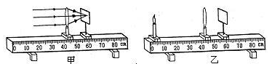
2．(10分)在“观察水的沸腾”实验中：
（1）如图所示，是小明同学用温度计测小烧杯中水的初温时的操作图。A是操作过程，B是读数过程，C是读取的温度。
①A图中操作的错误是 ；
②B图中读数的错误是 ；
③若操作正确无误，根据C图可知此时烧杯中水的实际温度是 ℃。
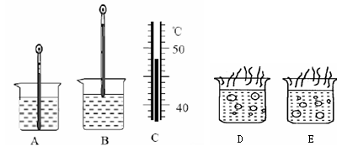
(2)实验中，小明观察到水沸腾前和沸腾时水中气泡的上升情况不同，如图中A、B所示。则图中___________是水在沸腾时的情况，由此可以看出沸腾是一种_____________的汽化现象。小明记录的实验数据如下表所示：
时间/min | …… | 6 | 7 | 8 | 9 | 10 | 11 | 12 | 13 | ……
温度/℃ | …… | 91 | 93 | 95 | 97 | 97 | 97 | 97 | 97 | ……
(1)从记录的数据可得出的实验结论是：此时水沸腾的温度是________℃。
(2)实验得到的结论与水在标准大气压下的沸点有明显的差异，其原因可能是：当地的大气压__________(填“高于”、“等于”或“低于”)标准大气压。
(3)停止对烧杯加热后，烧杯中的水将____________ (填“能”或“不能”)继续保持沸腾。
（3）小明同学在利用如图所示的装置做实验时，发现从开始给水加热到水开始沸腾所用的时间过长，请你帮助他找出可能存在的原因。（写出两种即可）
① ；② 。

